
Materia: Ingeniería de Requisitos de Software
Integrantes: NRC: 27824
- Tania Tipán Fecha: 09/01/2026
- Diana Guerra Grupo: 4
- Andrés Cedeño

Documento de Especificación de Requerimientos de Software

Plan de Trabajo # | Elaboración y Cotización de evento “Chichi” está de Fiesta
Líder del Proyecto | Diana Guerra
Ingeniero de Requisitos | Grupo 4
Fecha del documento | 09/01/2026

- Diagrama Casos de Uso Nivel 0
Proceso Generación de Cotizaciones (P.G.C.)
El sistema permite gestionar integralmente el proceso de cotización y operación de eventos, abarcando desde la solicitud inicial del cliente hasta la administración operativa y financiera del negocio. Para ello, se contemplan las siguientes actividades principales:
Solicitar cotización:
El sistema permite que el cliente inicie el proceso solicitando una cotización para un evento, proporcionando la información necesaria para su evaluación.
Administrar cotización:
El sistema gestiona la creación, modificación y control de las cotizaciones solicitadas, asegurando que la información del evento, servicios y costos sea organizada y actualizada.
Administrar promociones:
El sistema permite la gestión de promociones asociadas a los servicios o paquetes ofrecidos, facilitando su creación, modificación o eliminación según las necesidades del negocio.
Administrar paquetes:
El sistema soporta la definición y administración de paquetes de servicios, permitiendo agrupar productos y servicios que luego pueden ser utilizados en cotizaciones y promociones.
Generar reportes de ventas:
El sistema posibilita la generación de reportes que reflejan las ventas realizadas, permitiendo visualizar información relevante para el control y análisis del desempeño del negocio.
Administrar insumos:
El sistema permite llevar el control de los insumos disponibles, incluyendo su registro y organización, apoyando la correcta gestión del inventario.
Administrar reposición de insumos:
El sistema facilita la gestión de la reposición de insumos faltantes, apoyándose en la información del inventario para asegurar la disponibilidad de materiales necesarios para los eventos.
Administrar eventos:
El sistema permite la gestión general de los eventos, coordinando la información necesaria para su correcta planificación y ejecución.
- Descripción Caso de Uso Nivel 0

Caso de uso: | Proceso Generación de cotización de eventos
Actor(es): | Administrador de Cotizaciones, propietaria, Encargado de Inventario, Cliente, Coordinador de eventos
Propósito: | Generar y entregar una cotización para un evento solicitado por el cliente.
Descripción: | Un cliente solicita una cotización mediante vía WhatsApp, el Administrador de Cotizaciones recopila los datos, verifica la disponibilidad de insumos con el Encargado de Inventario y procede a elaborar la cotización considerando los servicios solicitados. Posteriormente, la cotización es revisada y aprobada por la Propietaria. Una vez validada, la cotización es enviada al cliente para su confirmación.
Tipo: | Primario y esencial.

Caso de uso: | Solicitar cotización
Actor(es): | Cliente
Propósito: | Generar y entregar una cotización para un evento solicitado por el cliente.
Descripción: | Un cliente solicita una cotización mediante vía WhatsApp, el Administrador de Cotizaciones recibe la solicitud.
Tipo: | Primario y esencial.

- Listado de Casos de Uso Expandido nivel 1

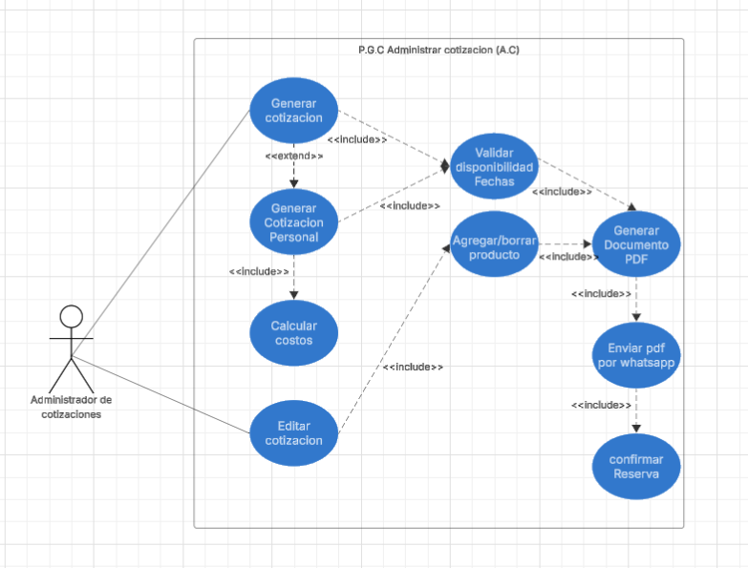

Nombre del Requerimiento | CU-NEGOCIO-01 Administrar Cotización
Descripción | El Administrador gestiona la creación, personalización o modificación de una cotización, validando fechas y costos para finalmente generar un documento PDF, enviarlo y confirmar la reserva.
Precondición | El cliente ha solicitado una cotización o cambios en una cotización existente, y se tienen los datos del evento.
Secuencia normal | Acción (Actor / Sistema)
1 | Administrador inicia el proceso de "Generar cotización" (estándar).
2 | (Include): Se ejecuta "Validar disponibilidad Fechas" para asegurar que el evento sea viable.
3 | Se procede a "Generar Documento PDF" con los datos validados.
4 | (Include): Administrador ejecuta "Enviar pdf por whatsapp" al cliente.
5 | (Include): Una vez aceptado, se procede a "confirmar Reserva" cerrando el proceso.
Postcondición | La cotización ha sido enviada en PDF y la reserva del evento ha sido confirmada en el calendario.
Excepciones / Flujos Alternativos | Acción
1 | (Extend - Cotización Personal): El cliente requiere algo no estándar. Se extiende al flujo "Generar Cotización Personal". Esto incluye obligatoriamente "Calcular costos" manuales y la validación de fechas antes de generar el PDF.
2 | (Flujo Alternativo - Edición): El cliente solicita cambios. El Administrador inicia "Editar cotización". Esto incluye "Agregar/borrar producto". Una vez modificado, el flujo se redirige a "Generar Documento PDF" para actualizar el archivo y reenviarlo.
3 | (Excepción - Fecha no disponible): Si en el paso de "Validar disponibilidad Fechas" el resultado es negativo, el proceso se detiene y no se genera el PDF.
Comentarios | El diagrama muestra que tanto la creación de una cotización nueva (estándar o personal) como la edición de una existente convergen en la creación del PDF y su posterior envío por WhatsApp.

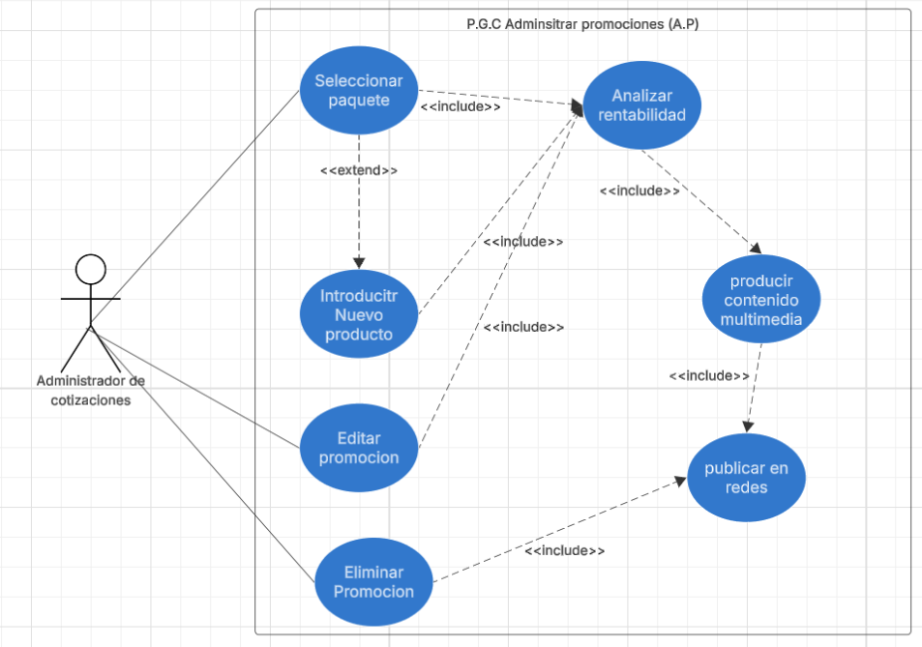

Nombre del Requerimiento | CU-NEGOCIO-02 Administrar Promociones (AP)
Descripción | El Administrador de cotizaciones gestiona el ciclo de vida de una promoción: desde la selección del paquete y análisis financiero, hasta la producción de contenido y su publicación en redes. También permite editar o eliminar promociones.
Precondición | El Administrador tiene acceso a la información de los paquetes y a las cuentas de redes sociales del negocio.
Secuencia normal | Acción (Actor / Sistema)
1 | Administrador inicia el proceso con "Seleccionar paquete" que será promocionado.
2 | (Include): Se procede obligatoriamente a "Analizar rentabilidad" para asegurar que la promoción es viable.
3 | (Include): Una vez validada la rentabilidad, se pasa a "producir contenido multimedia" (videos/fotos).
4 | (Include): Finalmente, con el contenido listo, se ejecuta "publicar en redes".
Postcondición | La promoción ha sido analizada, producida y se encuentra publicada en las redes sociales del negocio.
Excepciones / Flujos Alternativos | Acción
1 | (Extend - Nuevo Producto): Durante la selección del paquete, si se desea incluir algo novedoso, se extiende con "Introducir Nuevo producto". Nota: Según el diagrama, esto lleva luego (Include) a "Analizar rentabilidad", reincorporándose al flujo principal.
2 | (Flujo Alternativo - Editar): El actor selecciona "Editar Promoción". Según el diagrama, esto conecta mediante (Include) con "Analizar rentabilidad", lo que desencadena nuevamente la cadena de producir contenido y publicar en redes (actualizar).
3 | (Flujo Alternativo - Eliminar): El actor selecciona "Eliminar Promoción". El diagrama muestra un (Include) directo hacia "publicar en redes" (interpretado como la acción de actualizar las redes para retirar/archivar la publicación).
Comentarios | El diagrama destaca que el "Análisis de rentabilidad" es un punto de convergencia crítico: tanto crear una promoción nueva (con o sin productos nuevos) como editar una existente requieren pasar por este análisis antes de producir contenido.

Nombre del Requerimiento | CU-NEGOCIO-03 Administrar Paquetes
Descripción | La Propietaria define la composición de los paquetes de servicios, seleccionando productos, consultando costos y fijando precios. También permite la edición o eliminación de paquetes existentes.
Precondición | La Propietaria ha identificado una oportunidad de venta o temporada y conoce los servicios que desea agrupar.
Secuencia normal | Acción (Actor / Sistema)
1 | Propietaria inicia el proceso con "Escoger servicios" que compondrán el paquete.
2 | (Include): Se procede a "Escoger productos" específicos necesarios para esos servicios.
3 | (Include): Una vez definidos los productos, es obligatorio "consultar costos de proveedor" para validar la inversión.
4 | (Include): Con los costos claros, se procede a "Definir precio" final de venta del paquete.
Postcondición | El paquete ha sido creado con un precio rentable o modificado según los costos actuales.
Excepciones / Flujos Alternativos | Acción
1 | (Flujo Alternativo - Editar): La Propietaria selecciona "editar paquete" existente. Según el diagrama, esto lleva obligatoriamente (Include) a "consultar costos de proveedor" para recalcular la rentabilidad antes de redefinir el precio.
2 | (Flujo Alternativo - Eliminar): La Propietaria decide no ofrecer más una promoción y ejecuta "Eliminar paquete". Este es un flujo independiente que termina ahí.
3 | (Extend - Estacionalidad): Durante el paso de "Escoger productos", si es una fecha especial (Navidad, Halloween), se extiende el proceso con "Adaptar a temática estacional".
4 | (Extend - Validación): Al momento de "Definir precio", si hay dudas sobre la viabilidad o aceptación, se extiende el proceso con "validar con el esquipo".
Comentarios | El diagrama resalta que tanto la creación de un paquete nuevo como la edición de uno existente convergen en la consulta de costos y definición de precios, asegurando la rentabilidad.

Nombre del Requerimiento | CU-NEGOCIO-04 Administrar Reposición de Insumos (A.R.I)
Descripción | La Propietaria gestiona la adquisición de insumos faltantes basándose en una lista de compras o necesidades urgentes, interactuando con proveedores o clientes.
Precondición | Se han identificado insumos faltantes y existe una lista (física/digital) o ha surgido una necesidad de emergencia.
Secuencia normal | Acción (Actor / Sistema)
1 | Propietaria revisa la lista de compras generada previamente (CU Base).
2 | Propietaria se dirige a los proveedores habituales o mercados.
3 | Propietaria selecciona los insumos requeridos verificando marcas y precios.
4 | (Include) Propietaria ejecuta "Realizar la compra de insumos" (pago y recepción de mercancía).
5 | Propietaria finaliza la adquisición y traslada los insumos al negocio.
Postcondición | Los insumos necesarios han sido adquiridos y están listos para ser reingresados al inventario físico.
Excepciones / Flujos Alternativos | Acción
1 | (Extend - Sustitución): El proveedor no tiene la marca habitual o está muy cara. La Propietaria decide "Sustituir marca del insumo" y procede a comprar la alternativa.
2 | (Extend - Compra a Cliente): Se identifica que un cliente tiene sobrantes de un evento. La Propietaria contacta al cliente y ejecuta "Comprar productos sobrantes al cliente" en lugar de ir al proveedor.
3 | (Caso Emergencia): No existe lista previa o es de último minuto. La Propietaria inicia directamente el flujo de "Comprar productos de emergencia", saltándose la revisión de proveedores habituales y ejecutando la compra rápida (Include Realizar Compra).
Comentarios | Este proceso es ejecutado exclusivamente por la Propietaria debido al manejo de dinero y decisiones de costos/marcas en tiempo real.

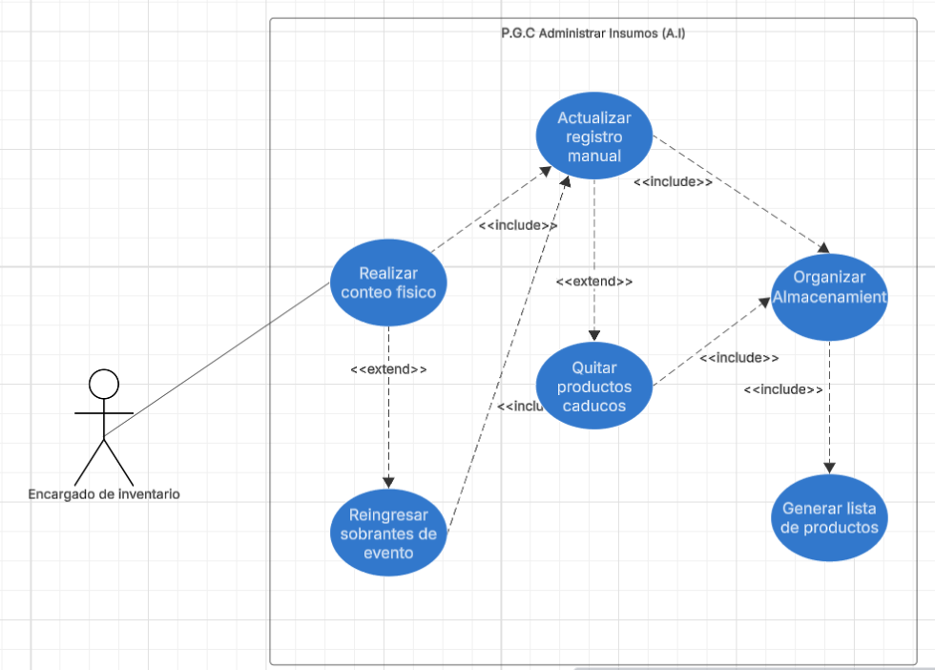

Nombre del Requerimiento | CU-NEGOCIO-05 Administrar Insumos
Descripción | El Encargado de inventario realiza el control físico de las existencias, gestiona devoluciones y productos caducados, actualiza los registros manuales y organiza el almacenamiento para generar una lista final de productos.
Precondición | El Encargado tiene acceso físico al área de almacenamiento y a los registros (hojas/cuadernos) actuales.
Secuencia normal | Acción (Actor / Sistema)
1 | Encargado inicia el proceso de "Realizar conteo físico" de los productos en bodega.
2 | (Include): Como parte del conteo, se ejecuta "Actualizar registro manual" para reflejar las cantidades reales.
3 | (Include): Una vez actualizado el registro, se procede a "Organizar Almacenamiento" físico de los ítems.
4 | (Include): Finalmente, como resultado de la organización, se procede a "Generar lista de productos" actualizada.
Postcondición | El inventario físico coincide con la lista generada y los productos están organizados en el almacén.
Excepciones / Flujos Alternativos | Acción
1 | (Extend - Sobrantes): Si llegan materiales de una fiesta, se extiende el conteo con "Reingresar sobrantes de evento". Nota: Este paso también lleva obligatoriamente a "Actualizar registro manual".
2 | (Extend - Caducados): Durante la actualización del registro, si se identifican ítems vencidos, se ejecuta "Quitar productos caducos". Nota: Tras quitar los productos, el flujo se redirige a "Organizar Almacenamiento".
Comentarios | El diagrama muestra una dependencia en cadena: El conteo lleva al registro, el registro a la organización (directamente o tras quitar caducos), y la organización a la lista final.

Nombre del Requerimiento | CU-NEGOCIO-06 Generar Reportes de Ventas
Descripción | La Propietaria genera reportes financieros registrando ingresos y calculando pagos para determinar la rentabilidad. También permite editar reportes existentes (recalculando valores) o eliminarlos.
Precondición | Existen eventos finalizados con ingresos pendientes de registrar o reportes previos creados.
Secuencia normal | Acción (Actor / Sistema)
1 | Propietaria inicia el proceso con "registrar ingresos por evento".
2 | (Include): Automáticamente se procede a "Calcula pago a trabajadores" (costos operativos).
3 | (Include): Con los costos definidos, se pasa a "Determinar Rentabilidad del periodo".
4 | (Include): Finalmente, con los datos procesados, se ejecuta "Hacer reporte" final.
Postcondición | El reporte de ventas ha sido creado con el cálculo de rentabilidad exacto del periodo.
Excepciones / Flujos Alternativos | Acción
1 | (Extend - Fiscal): Durante el paso de registrar ingresos, si aplica (ej. factura formal), se extiende el proceso con "verificar temas fiscales".
2 | (Flujo Alternativo - Editar): La Propietaria selecciona "Editar reporte". Según el diagrama, esto lleva obligatoriamente (Include) al paso de "Calcula pago a trabajadores", reiniciando el flujo de cálculo, rentabilidad y generación del reporte actualizado.
3 | (Flujo Alternativo - Eliminar): La Propietaria decide borrar un registro y ejecuta "Eliminar Reporte". Esta acción no tiene dependencias posteriores en el diagrama.
Comentarios | El diagrama muestra un flujo en cascada: tanto el registro de un ingreso nuevo como la edición de un reporte existente convergen en el recálculo de pagos a trabajadores y la determinación de rentabilidad.

- Listado de Casos de Uso Expandido Nivel 2

Nombre del Requerimiento | CU-NEGOCIO-06 Realizar Compra de Insumos
Descripción | La Propietaria realiza el proceso de abastecimiento paso a paso: seleccionando primero al proveedor, luego los insumos específicos, confirmando la transacción y finalmente registrando la compra realizada.
Precondición | La Propietaria tiene la necesidad de adquirir materiales y se encuentra en disposición de realizar la compra (física o virtualmente).
Secuencia normal | Acción (Actor / Sistema)
1 | Propietaria inicia el proceso ejecutando "Seleccionar proveedor" al cual se le realizará la compra.
2 | (Include): Una vez definido el proveedor, se procede obligatoriamente a "Seleccionar insumos" requeridos de su catálogo.
3 | (Include): Con los productos elegidos, se pasa a "Confirmar compra" (pago y validación del pedido).
4 | (Include): Finalmente, tras la confirmación, se ejecuta "Registrar compra" para dejar constancia de la transacción.
Postcondición | La compra ha sido confirmada y registrada exitosamente en el historial del negocio.
Excepciones / Flujos Alternativos | Acción
N/A | No existen excepciones ni flujos alternativos representados en este diagrama. El flujo es lineal: cada paso es requisito obligatorio del anterior mediante relaciones <<include>>.
Comentarios | El diagrama representa una cadena de dependencia estricta: No se puede seleccionar insumos sin proveedor, no se puede confirmar sin seleccionar insumos, y no se registra sin confirmar.

